При потере карты оплата за дубликат производится по схеме.
Заходим в сбербанк (банк Санкт-Петербург) раздел платежи ищем в строке поиска росохрана телеком (моя школа) Перевыпуск карты

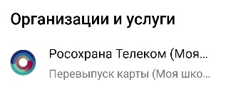
в поле Идентификатор вводим номер карты (смотрим на
выданной (новой) карте) – 100 руб.

Оплату производить строго через 1 сутки после получения карты, чтобы ребенок появился в базе Росохраны……….. иначе будет выходить сообщение, что Абонент не найден.
На проход карта будет активна через 24 часа, для оплаты питания в течении часа.
(в случае неоплаты в период 10 дней - Карта автоматически блокируется).
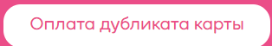

Оплата карты через сайт Моя школа.

https://myschool.spb.ru/school/main

оплату производить не ранее следующего дня после активации карты)
- Нажмите кнопку «Оплата дубликата карты»
- Введите номер карты, нажмите кнопку «Проверить»
- Введите номер телефона или e-mail для получения чека, нажмите «оплатить»
Введите реквизиты банковской карты и подтвердите платеж.

ВАЖНО!!!!!
Если после получения дубликата была найдена старая карта (она уже будет неактивна), т.е. не будет работать на проход и питание.

л/с для оплаты питания всегда один и тот же и не меняется при выдаче новой карты

